Danfoss EV225B Magnetventile

DanfossClimate Solutions

Eigenschaften

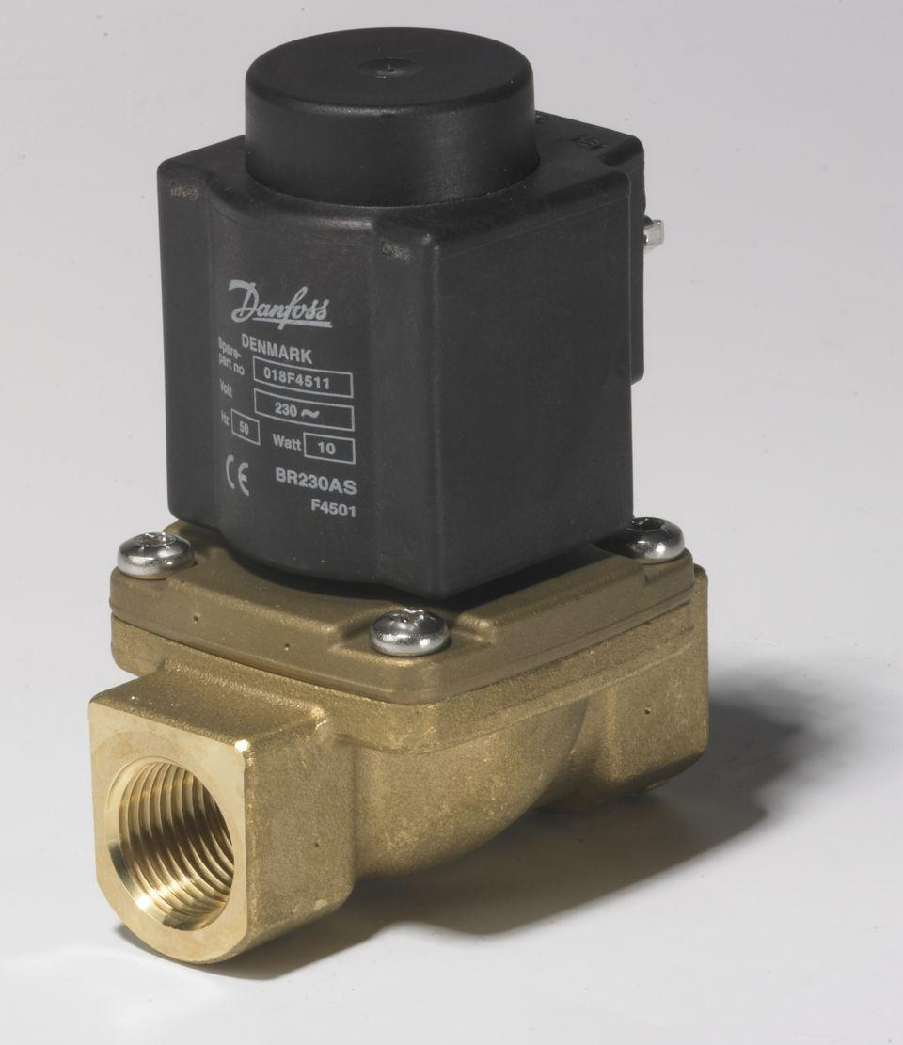

Art Ventil

Magnetventil

Werkstoff

Messing

Anschluss

Gewinde

kvs-Wert (m³/h)

2,20 - 6,00

max. Mediumtemperatur (Dauerbetrieb) (°C)

-88,15